Мәктәп туры

РУС ТЕЛЕНДӘ БЕЛЕМ БИРҮ ОЕШМАЛАРЫНЫҢ
ТАТАР ТӨРКЕМНӘРЕНДӘ БЕЛЕМ АЛУЧЫ УКУЧЫЛАР ӨЧЕН
ТАТАР ӘДӘБИЯТЫННАН ОЛИМПИАДА БИРЕМНӘРЕ ҖАВАПЛАРЫ
(2023-2024 нче уку елы)
8 нче сыйныф

1. Легендалар турында исеңә төшер. Аларның үзенчәлекләрен барлап яз, мисаллар китер (7 балл)
Җавап: Легенда – халык авыз иҗатындагы проза жанрларының берсе, төрле вакыйга-хәлләрнең, күренешләрнең сәбәпләрен уйдырмага нигезләнеп аңлата торган фантастик эчтәлекле эпик жанр. Легендаларның күбесе күк җисемнәре, үсемлекләр, хайваннар турында. Моннан тыш кешеләрне, көнкүреш вакыйгаларын тасвирлый, хәзинәләр, тарихи шәхесләр хакында сөйли торганнары да бар. Татар халкының «Зөһрә кыз», «Ярканат һәм кояш», «Ана йөрәге», «Килен тавы», «Ни өчен мәче өйдә, эт тышта яши?», «Биләр ханы хәзинәсе», «Шайтан каласы» исемле легендалары бар.
2. Рәсемне кара. Ул кайсы әсәргә карата ясалган? Әсәрнең исемен, авторын яз, әсәр геройларын ата (6 балл)
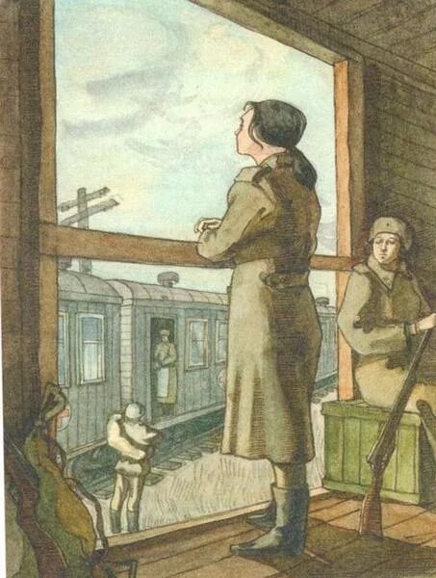

Җавап: Әмирхан Еники “Кем җырлады”. Геройлар – яраланган егет, Таһирә, шәфкать туташы

3. Әсәрләрнең авторын, жанрын языгыз (6 балл)
а) «Онытылмас еллар» ___________________ _________________
ә) «Туган ягым – яшел бишек» ____________________ ________________
б) «Кәҗүл читек» ____________________ _________________

Җавап:
а) «Онытылмас еллар» Ибраһим Гази роман
ә) «Туган ягым – яшел бишек» Гомәр Бәширов повесть
б) «Кәҗүл читек» Гаяз Исхакый хикәя

4. Шигырьнең исемен, авторын яз. Шигырьне тулысы белән искә төшереп, анда бирелгән төп хис-тойгыны билгелә (10 балл)

Хәйран булып җырны тыңлап тордым,
Ташлап түбән дөнья уйларын;
Күз алдымда күргән төсле булдым
Болгар һәм Агыйдел буйларын.
Түзәлмәдем, бардым җырлаучыга,
Дидем: «Кардәш, бу көй нинди көй?»
Җавабында милләттәшем миңа:
«Бу көй була, диде, Әллүки!»

Җавап: Габдулла Тукай “Милли моңнар”. Төп хис – моңлану

5. Портретка игътибар ит. Биредә кем сурәтләнгән? Бу язучы турында өч фактны искә төшереп яз (6 балл)
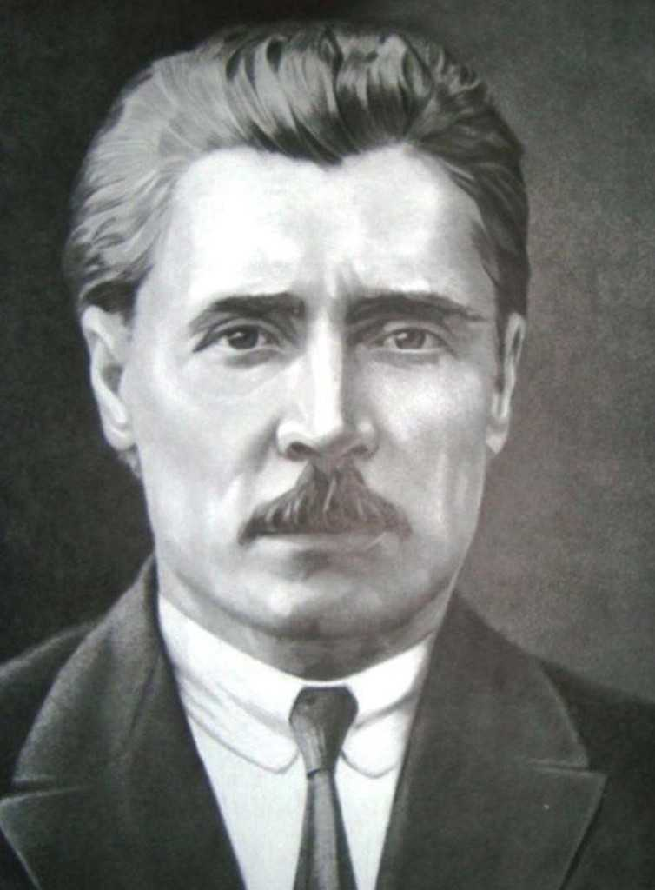
Җавап: Рәсемдә – Галимҗан Ибраһимов.
1) Галимҗан Ибраһимов 1887 елның 13 мартында Уфа губернасы Стәрлетамак өязе Солтанморат авылында туа.
2) “Галия” мәдрәсәсендә укый.
3) Беренче хикәясе – “Зәки шәкертнең мәдрәсәдән куылуы”
4) Г. Ибраһимовның “Алмачуар”, “Диңгездә”, “Көтүчеләр”, “Табигать балалары”, “Яз башы” хикәяләре, “Яшь йөрәкләр” романы бар.
5) Г. Ибраһимов Сталин репрессияләренә эләгеп, 1938 елда төрмә хастаханәсендә үлә һ.б.

6. Җыр – күңел канаты, диләр. Ничек уйлыйсың, бу дөресме? Бу турыда фикерләреңне яз, әдәбияттан мисаллар китерергә дә онытма (10 балл)

